----亮灯式分拣系统----
安装调试手册
V1.0版

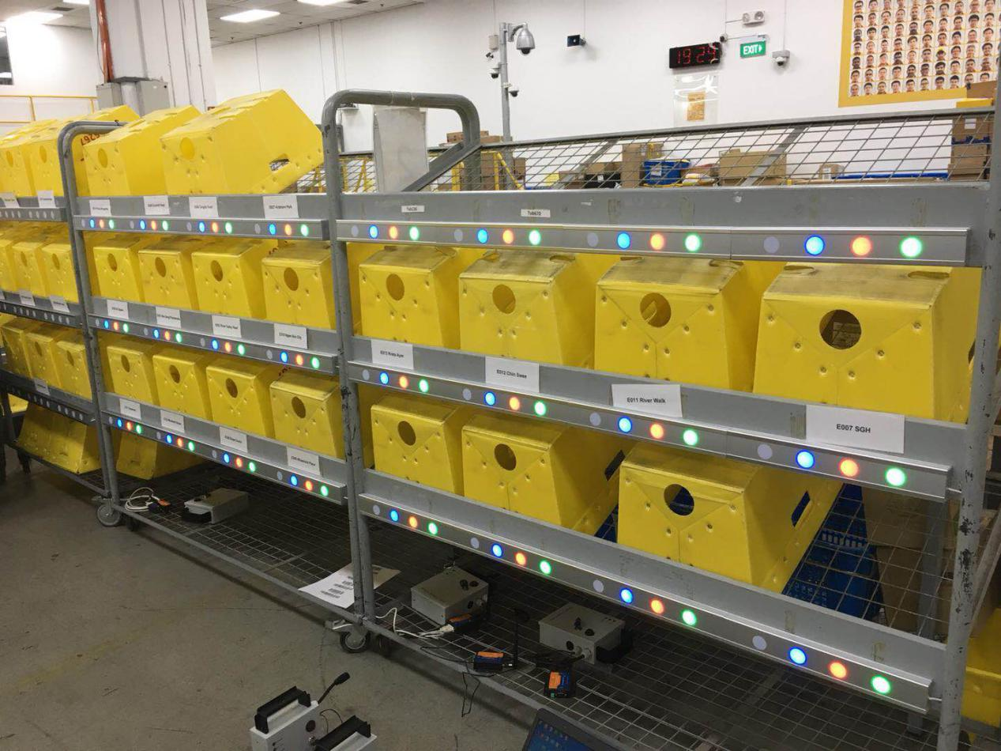

上海贝通电子科技有限公司
2020.03.11

目录
1. 系统说明 1
1.1. 用途 1
1.2. 主要技术参数 1
2. 系统结构 2
2.1. 系统拓扑结构 2
2.2. 路区收纳筐和货架 2
2.3. 亮灯指示器 4
2.4. UPS电源 5
2.5. 客户自备设备 6
3. 系统安装 7
3.1. 安装固定 7
3.2. 亮灯指示灯的连接 8
3.3. 亮灯指示灯的配置 9
3.4. WIFI模块的配置 10
3.5. 软件安装及设置 16
4. 系统调试 17
4.1. 接通电源 17
4.2. 观察指示灯 17
4.2. 通讯联调 17

系统说明

用途
亮灯式分拣系统是上海贝通电子科技有限公司结合DVIR技术，专门为物流行业人工分拣开发的一种智能指示系统。它可以帮助没有任何分拣经验的人员，通过简单的培训就能熟练、准确、高效地掌握分拣技巧。同时，由于有DVIR系统（DVIR系统为客户的可选配置）支持，每一件货物的分拣过程都可以根据PID跟踪追溯。
该系统以技术手段实现了“傻瓜式分拣操作”：分拣操作人员的扫描器绑定某种颜色的信号灯后，每次扫描某个包裹的条码后该颜色的信号灯在哪个位置点亮就把那个包裹投放到相应的那个位置的路区收纳筐里就可以了，完全不需要分拣操作人员熟悉所有复杂的分区、路区、街道、路名、门牌号、邮箱号等等大量信息及其对应的条码，无需任何分拣经验而仅需简单培训即可轻松使用。

主要技术参数
序号 | 项目 | 参数
1 | 适合分拣的包裹种类 | 文件或者小包裹
2 | 每个货架的路区数量 | 根据实际货架配置，最多24个
3 | 每个作业组的操作人数 | 1～4人同时作业
4 | 每个作业组的货架数量 | 1个或多个，数量无限制  可软件灵活配置
5 | 每个场地的作业组数量 | 1个或多个，数量无限制
6 | 系统分拣响应速度 | <1秒/件  （客户网络速度正常的情况下）
7 | 电源 | 外部110/220VAC充电  内部电源为12VDC供电
8 | 系统特点 | Wifi通讯，无线连接，货架可移动

系统结构

系统拓扑结构
亮灯式分拣系统的网络拓扑结构如图1所示，主要由PC服务器（由客户提供）、交换机（由客户提供）、数据输入终端PC（由客户提供）、WIFI接入点AP（由客户提供）、货架（含路区收纳筐、亮灯指示器、UPS电源）、PDA条码扫描器和配套的系统软件组成。
图1、亮灯式分拣系统网络拓扑图

路区收纳箱和货架
常见作业现场如图2所示，一个个蓝色的塑料筐子我们称为路区收纳筐，摆放路区收纳筐的金属架子我们称为货架。
路区收纳筐主要用于让分拣操作人员把包裹投入到与包裹相匹配的目的地的路区收纳筐里，实现包裹分拣目的。
路区收纳筐一般由客户自己采购或定制，亮灯式分拣系统要求路区收纳筐的宽度应大于单个亮灯指示器的长度（也即>390mm）。

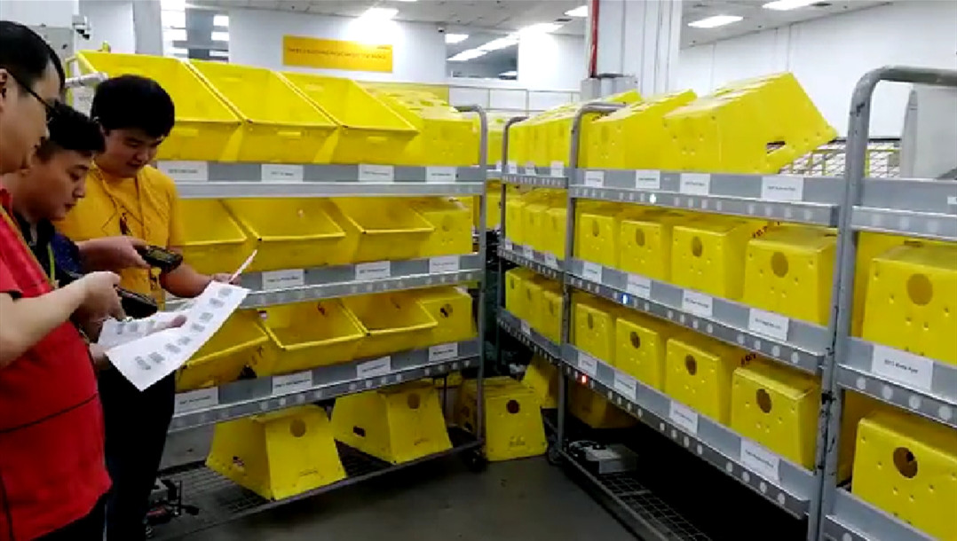
图2、常见作业现场图
路区收纳筐摆放在货架上，货架常常设计成多层的，每个货架可以摆放的路区收纳筐的数量可以根据客户要求定制，一般不超过24个。为节约空间和操作便利，有些货架下可能安装有轮子，可以轻松方便地移动到临时作业的场地。
一个场地可以有多个货架，数量没有限制，一般由客户自己提供。每个货架是套独立的单元，如图3所示，亮灯指示器和UPS电源也安装在货架上面。每个路区收纳筐下方会安装一个亮灯指示器，每个货架安装一个可充电的UPS电源。
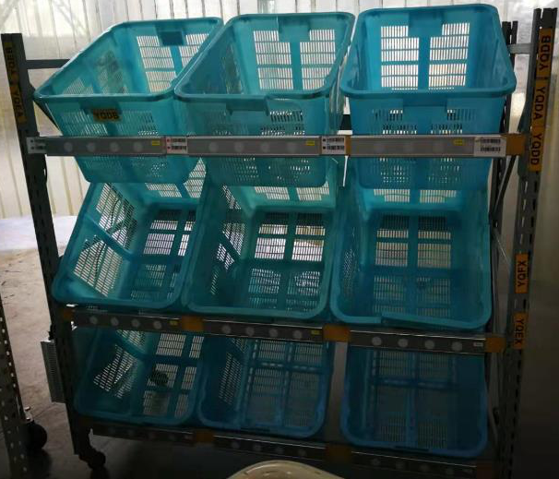
图3、单个货架实物图
每个作业组支持1—4个操作人员同时作业，可以对单个货架进行分拣操作，也可以将多个货架关联后进行组合分拣操作。

亮灯指示器
货架上的每个路区收纳筐为最小的分拣单元，每个亮灯指示器对应1个路区收纳筐，并且每个亮灯指示器就安装在对应的路区收纳筐正前方的货架横档上，如图4所示。
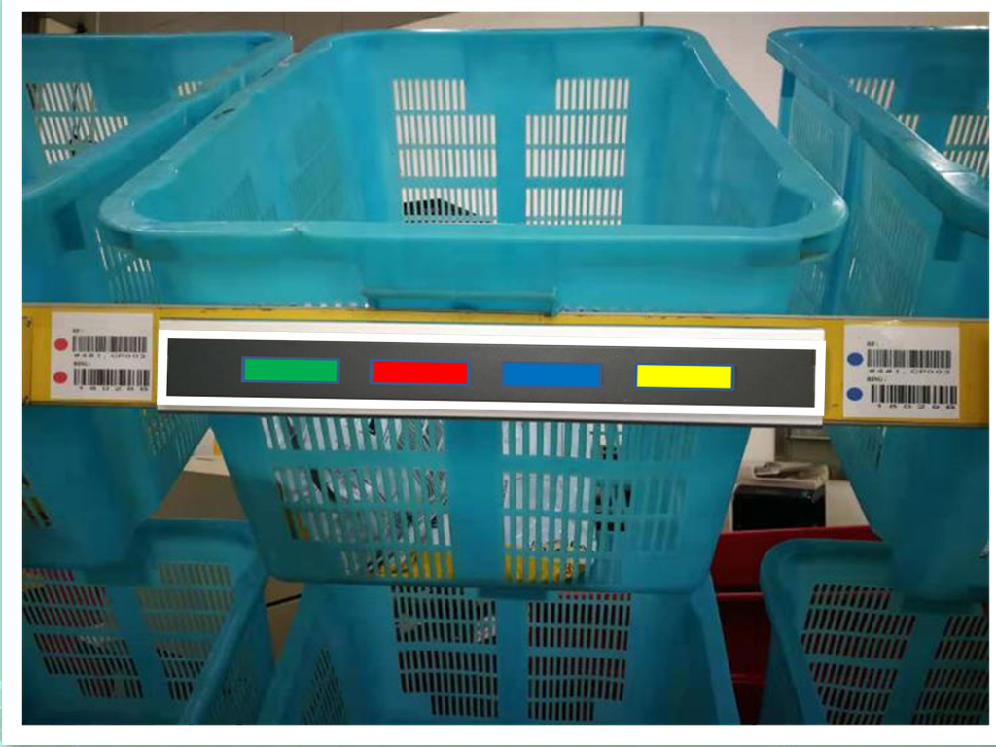
亮灯指示器
路区收纳筐
图4 单个分拣单元
亮灯指示器含有4种颜色的LED灯，从左到右依次分别为绿、红、蓝、黄（如图5所示），用于点亮不同颜色的LED灯以提示分拣操作人员该把包裹投递到哪个路区收纳筐里，并且可以发出蜂鸣声以提示分拣操作人员。

图5 亮灯指示器
亮灯指示器可分为普通亮灯指示器和主控亮灯指示器两种型号。普通亮灯指示器仅用于路区的四色指示灯和蜂鸣器提示。
主控亮灯指示器除具有普通亮灯指示器的四色指示灯和蜂鸣器提示功能外，内部标配了WIFI连接模块，可以直接连接WIFI接入点AP以接入系统网络。
主控亮灯指示器还可以自带最多4个蓝牙连接模块（选配），可以与系统定制的指环扫描器相连接，此时可不用PDA而是用指环扫码器轻巧地扫描包裹的条码。
每个货架需要安装1个主控亮灯指示器，要求安装在货架左上角的第一个路区位置，其余路区选用普通亮灯指示器即可。
亮灯指示器的设备参数如下表所示：
序号 | 项目 | 普通亮灯指示器 | 主控亮灯指示器
1 | 长（mm） | 390（不含安装角铁部分的长度）  420（不含安装角铁部分的长度）
2 | 宽（mm） | 48
3 | 高（mm） | 26
4 | 重量（g） | 820 | 850
5 | 工作电源 | 12VDC±20％
6 | 功耗 | 静态时0.3W  动态时最大0.5W | 静态时1.3W  动态时最大2.3W
7 | LED灯颜色 | 4种颜色（绿、红、蓝、黄）
8 | 蜂鸣器 | 标配
9 | WiFi模块 | 无 | 标配
10 | 蓝牙模块 | 无 | 选配，最多4个
11 | 单货架的使用量 | 按需选用，最多23个 | 1个

UPS电源
每个货架标配有1个UPS电源（如图6所示）为单个货架上的所有亮灯指示器供电，并且这一个UPS电源可以固定在货架上随货架一起移动。UPS电源可就近接入110V/220VAC充电，也可在电量消耗之后拔掉接线从货架上拿走并放到有电源插座的地方进行充电。
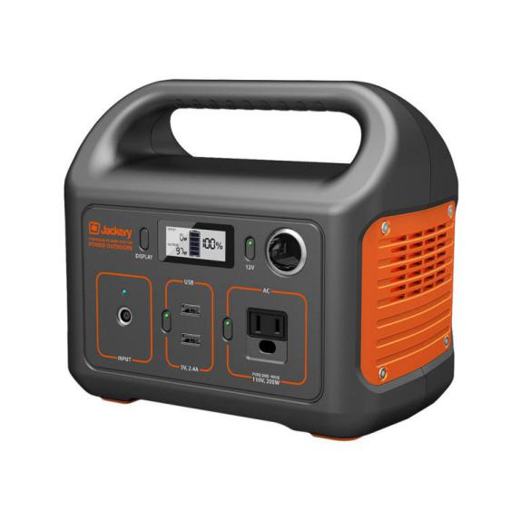
图6 UPS电源实物图
UPS的蓄电容量根据客户需要支持的工作时长进行选购。如果客户确定亮灯式分拣系统安装调试好后固定不动（货架不临时移动），则也可以根据客户要求把UPS电源替换为一个电源适配器，插入附近的固定交流电电源插座中以给系统供电。

客户自备设备
亮灯式分拣系统需要扫描包裹的单号条形码，可支持PDA和指环扫码器两种条码扫描设备，如图7所示。左边为PDA，可以由客户自己采购，需要安装配套软件；右边为定制的指环条码扫码器，通过蓝牙和主控亮灯指示器通讯。
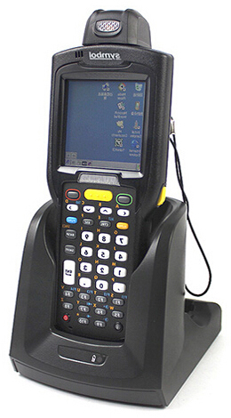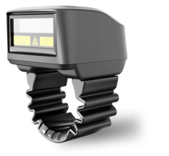
图7 条码扫描设备
WIFI接入点AP用于系统的无线网络连接，交换机用于系统的有线网络连接，AP和交换机由客户提供并需按我方要求进行相应设置。
PC服务器由客户提供，需要按我方提的要求进行采购和配置，用于安装和运行控制整个亮灯式分拣系统的系统软件，以及一些文件的发送和存储。
数据输入终端PC由客户提供并按照我方要求进行相应的设置，用于亮灯式分拣系统的前端分拣操作人员输入或者设置系统参数。
货架上的主控亮灯指示器、PDA扫描枪通过AP和交换机接入到后台的PC服务器。

系统安装
每个货架只有1个主控分拣系统亮灯指示器，要求安装在货架左上角（最上层的最左边）。其它普通亮灯指示器安装在各个路区收纳筐的正下方。
亮灯指示器的接线示意图如图8所示，同层亮灯指示器通过4芯电缆收尾相连，上下层的亮灯指示灯通过4芯电缆在左边相连，UPS电源通过2芯专用电源线接最下层最左边的亮灯指示器。
图8、亮灯指示器以及UPS电源连接示意图

安装固定
如图9所示，亮灯指示器预留了2个出线孔（紫色1号和2号）和4个固定孔（红色3－6号）。
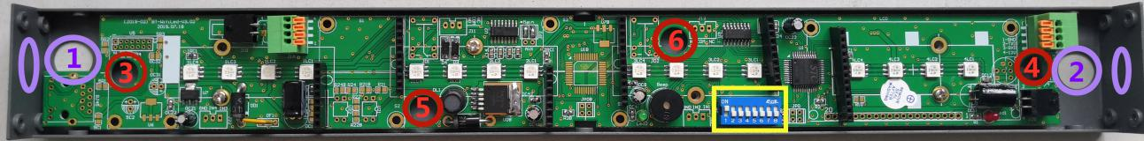
图9、亮灯指示器安装孔
主控亮灯指示器要求安装在货架左上角（最上层的最左边）。安装前请留意亮灯指示器的左右方向，图9中黄框内的八位拨盘可以作为参照物，它应该在下方位置，不允许装反。
安装时固定孔一般使用左右两边的3号和4号即可；出线孔根据货架实际情况，可使用1号和2号出线孔位置底部出线，也可在侧面紫圈位置打孔出线。
安装时先将亮灯指示器在货架上路区收纳筐中间的合适位置上摆好，在出线孔和固定孔位置做好标记，然后取下亮灯指示器，用电钻在出线孔标记处先钻好Ф16的孔，在固定孔标记处先钻好Ф3的孔，然后用Ф4自攻螺丝（可配套提供）将亮灯指示器固定在货架上。

亮灯指示灯的连接
亮灯指示器左右各有2个接线端子，如图10红圈所示，其中J1A和J2A是绿色的通用卡线端子，J1B和J2B是黑色的专用端子。
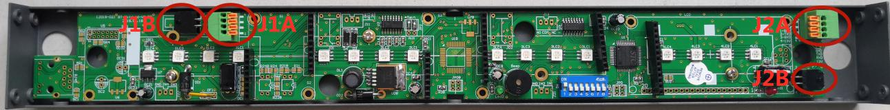
图10、亮灯指示器接线端子布局
同一层的亮灯指示器首尾串连，即左边亮灯指示灯的J2A或J2B接右边亮灯指示器的J1A或J1B。
上下层的亮灯指示器在最左边并联，即将上层最左边亮灯指示器的J1B接下层最左边亮灯指示器的J1A。
使用J1B和J2B专用端子时，需要配套使用专用的定制电缆。使用J1A和J2A通用端子时，可使用普通的电缆，要特别留意PCB板上印刷的端子定义（12V、RXD、TXD、GND），同根电缆要接同名的端子，不允许接错。
如图11所示，左边J1A和J1B端子的定义顺序从下往上依次为1-GND、2-TXD、3-RXD，4-12V，右边J2A和J2B端子的定义顺序从上往下依次为1-GND、2-TXD、3-RXD，4-12V。
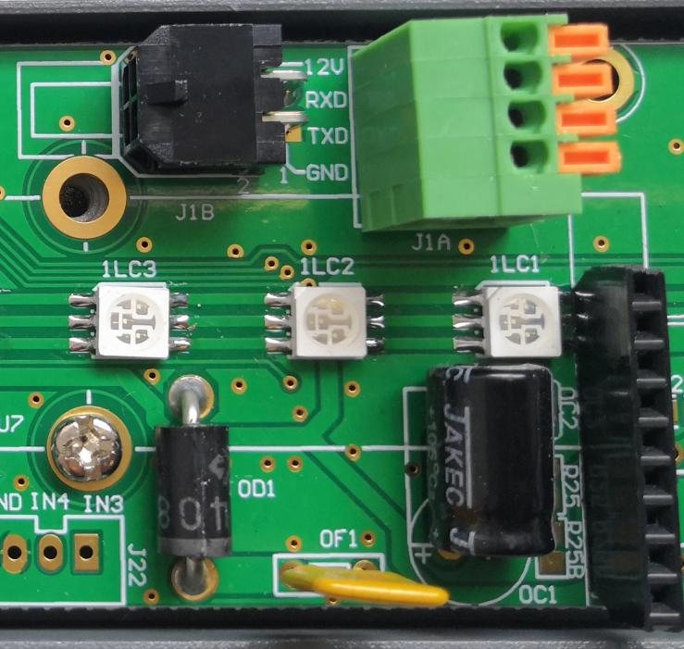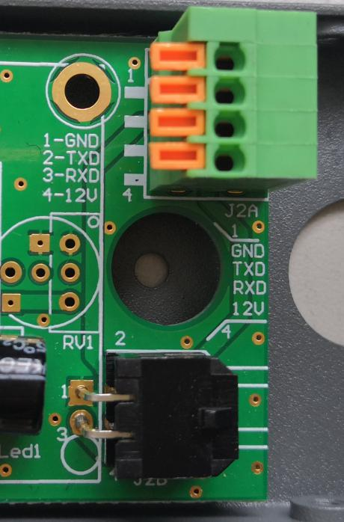
图11、亮灯指示器接线端子定义
UPS电源用专用电缆接到货架最下层最左边的亮灯指示器的J1B专用端子。

亮灯指示灯的配置
亮灯指示器安装好后，需要通过图9中黄框内的八位拨盘开关设置路区编号。货架上路区编号要严格按照从左到右、从上到下的顺序编号，左上角的主控亮灯指示器必须设置成1号，同一货架上的路区编号从1开始不能有重复。
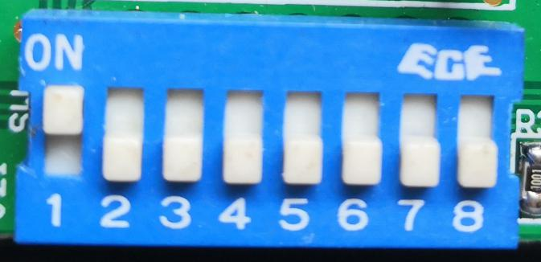
图12、八位拨盘开关
八位拨盘开关如图12所示，采用8421码规则，左边的1为最低位，右边的8为最高位。部分设置如下表所示:
八位拨盘开关 |  |  |  |  |  |  |  | 路区编号
8 | 7 | 6 | 5 | 4 | 3 | 2 | 1 | 路区编号
OFF | OFF | OFF | OFF | OFF | OFF | OFF | OFF | 自检用
OFF | OFF | OFF | OFF | OFF | OFF | OFF | ON | 1
OFF | OFF | OFF | OFF | OFF | OFF | ON | OFF | 2
OFF | OFF | OFF | OFF | OFF | OFF | ON | ON | 3
OFF | OFF | OFF | OFF | OFF | ON | OFF | OFF | 4
OFF | OFF | OFF | OFF | OFF | ON | OFF | ON | 5
OFF | OFF | OFF | OFF | OFF | ON | ON | OFF | 6
OFF | OFF | OFF | OFF | OFF | ON | ON | ON | 7
OFF | OFF | OFF | OFF | ON | OFF | OFF | OFF | 8
OFF | OFF | OFF | OFF | ON | OFF | OFF | ON | 9
OFF | OFF | OFF | OFF | ON | OFF | ON | OFF | 10
OFF | OFF | OFF | OFF | ON | OFF | ON | ON | 11
OFF | OFF | OFF | OFF | ON | ON | OFF | OFF | 12
OFF | OFF | OFF | OFF | ON | ON | OFF | ON | 13
OFF | OFF | OFF | OFF | ON | ON | ON | OFF | 14
OFF | OFF | OFF | OFF | ON | ON | ON | ON | 15
OFF | OFF | OFF | ON | OFF | OFF | OFF | OFF | 16
OFF | OFF | OFF | ON | OFF | OFF | OFF | ON | 17
OFF | OFF | OFF | ON | OFF | OFF | ON | OFF | 18
OFF | OFF | OFF | ON | OFF | OFF | ON | ON | 19
OFF | OFF | OFF | ON | OFF | ON | OFF | OFF | 20
OFF | OFF | OFF | ON | OFF | ON | OFF | ON | 21
OFF | OFF | OFF | ON | OFF | ON | ON | OFF | 22
OFF | OFF | OFF | ON | OFF | ON | ON | ON | 23
OFF | OFF | OFF | ON | ON | OFF | OFF | OFF | 24
... | ... | ... | ... | ... | ... | ... | ... | ...
ON | ON | ON | ON | ON | ON | ON | ON | 初始化用
八位拨盘开关设置成全OFF时是设备自检模式，四个不同颜色的指示灯轮流点亮，蜂鸣器间断鸣叫，用于检测亮灯指示灯是否有硬件故障。
八位拨盘开关设置成全ON时是设备初始化模式，维持20秒后将会恢复默认工作参数，WIFI模块恢复成出厂的AP模式，请勿轻易使用。

WIFI模块的配置
主控亮灯指示器内置WIFI模块，出厂默认为AP模式，需要根据现场进行参数配置（也可根据客户使用环境提前设置好）。
1、搜索WIFI模块
可以将手机或电脑的无线网卡配置为自动获取IP模式，搜索无线网络，找到USR-WIFI232-B2_****（****为WIFI模块MAC后4位）并连接，如图13所示。
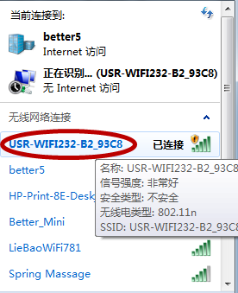
图13、搜索WIFI模块
WIFI模块默认AP模式的IP为10.10.100.254，可以打开图14所示的网络连接详细信息确认。

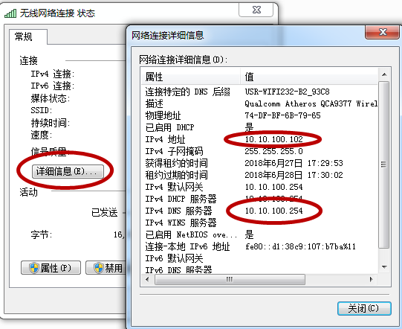
图14、WIFI模块网络连接详细信息
- 配置参数：
在IE浏览器输入WIFI模块的IP地址，如10.10.100.254，弹出图15所示的验证窗口。
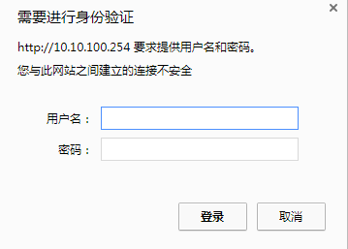
图15、登录验证窗口
默认用户名和密码都是admin，输入后点击【登录】按钮进入配置页面。
（1）配置RS232串口参数：
如图16所示，先选择左边的【串口及网络设置】，再选择右边的波特率为【9600】。

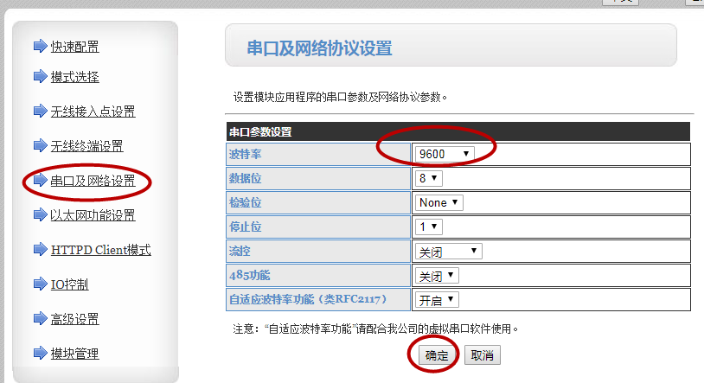
图16、配置RS232串口参数
参数修改完成后，点击【确认】按钮，会如图17所示提醒重启设备，可以所有参数都配置完成后再统一重启设备生效。

图17、提醒重启
（2）选择无线AP：
如图18所示，先选择左边的【无线终端设置】，再点击右边的【搜索】按钮：
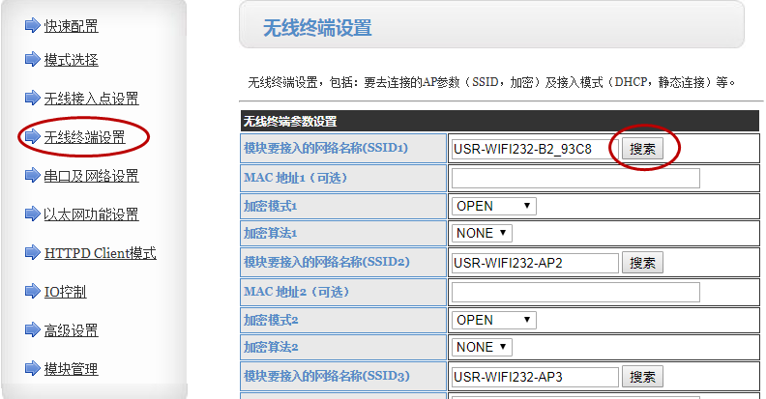
图18、搜索无线AP

在弹出的图19所示页面中，选择合适的AP（如better5），点击下方的【Apply】按钮，将弹出图20所示页面，按【确认】即可。
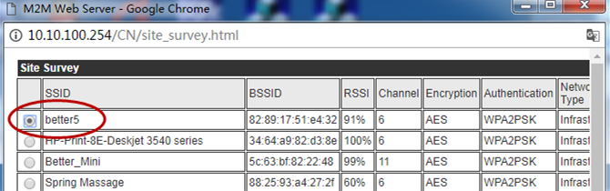
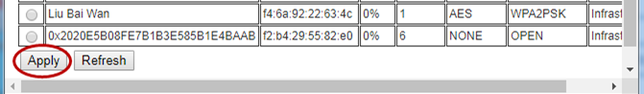
图19、选择无线AP
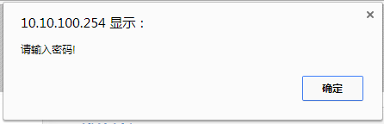
图20、提示输入密码
在图20所示页面中，输入所选AP的密码，点击【确定】按钮。
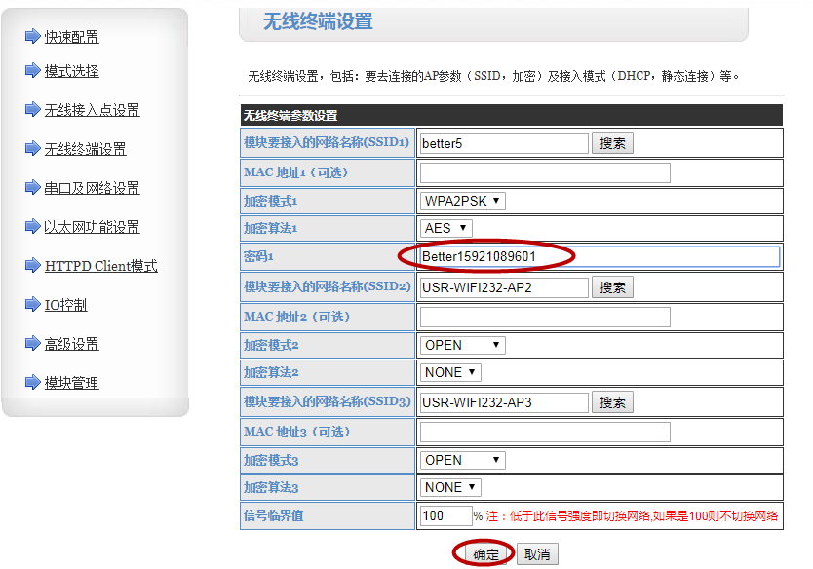
图21、输入AP密码
（3）配置WIF模块IP地址
如图22所示，先选择左边的【无线终端设置】，右边再下拉到【模块IP地址设置】项，选择【静态（固定IP）】选项，填写IP地址、子网掩码和网关，再按【确定】按钮。
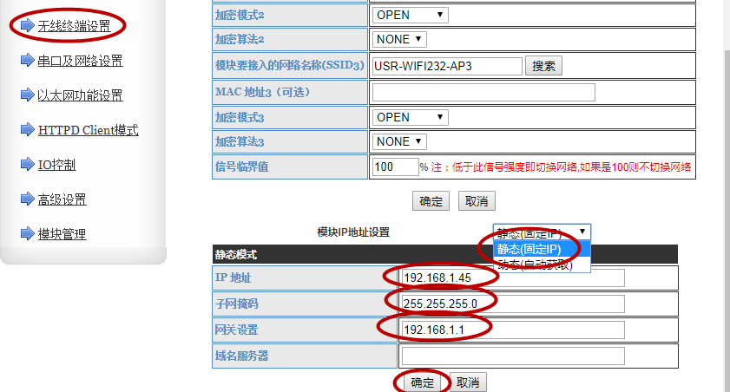
图22、配置WIF模块IP地址
- 配置工作端口
默认工作端口为8899，如需修改请参考如图23所示，先选择左边的【串口及网络设置】，右边下拉到【网络参数设置】项，在【端口】后面填入指定的端口号，再按【确定】按钮。
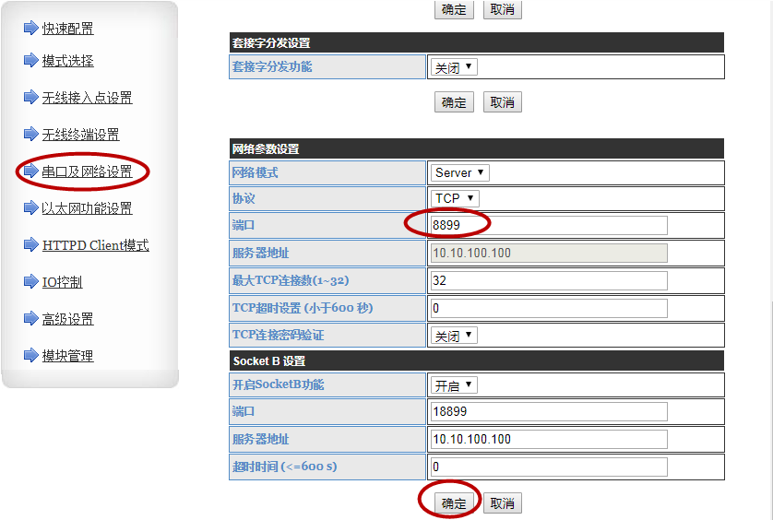
图23、配置工作端口
- 配置工作模式
如图24所示，先选择左边的【模式选择】，右边选择【Station模式】，再按【确定】按钮。
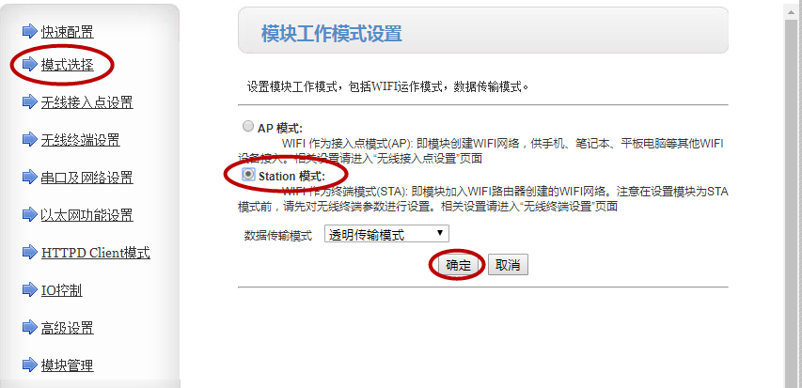
图24、配置工作模式
- 重启生效
所有配置完成后，需要重启WIFI模块。如图25所示，先选择左边的【模块管理】，再按右边重启模块的【重启】按钮。
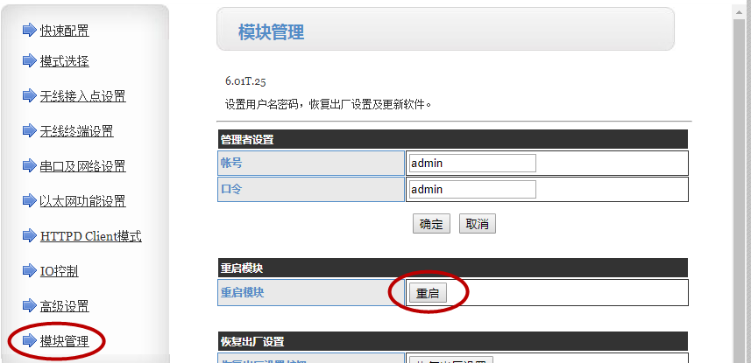
图25、重启
WIFI模块重启后，所有配置才能生效。
WIFI模块会自动连接刚设置的AP，可以在IE浏览器输入WIFI模块的新IP地址（例如192.168.1.45）进行参数确认或修改。
如无法知道WIFI模块当前的IP地址，可以将八位拨盘开关设置成全ON并维持20秒进行初始化，等四色指示灯轮流点亮且蜂鸣器鸣叫时恢复八位拨盘到原先配置。初始化后的主控亮灯指示器需要重新进行WIFI模块的配置。

软件安装及设置

设备调试
安装完成后，应再次仔细检查接线电缆，确保接线都正确无误，必要时用万用表检查是否有短路现象。
检查每个亮灯指示器的八位拨盘开关，左上角的主控亮灯指示器为1号，确保路区编号从左到右、从上到下连续不重复。

接通电源
将UPS电源开关打开，系统开始开机自检，所有亮灯指示器的绿、红、蓝、黄四色LED灯依次单个点亮3秒钟，最后四色LED灯同时亮3秒钟后熄灭，在此器件蜂鸣器间断鸣叫。
如果UPS电源开关打开后，所有亮灯指示灯都不会点亮，请检查UPS电源是否有电，UPS电源到亮灯指示器的连接电缆是否连接无误，亮灯指示灯接线是否存在短路现象。
如果UPS电源开关打开后，部分亮灯指示器能开机自检，部分亮灯指示灯一直无法点亮，请检查亮灯指示器间的接线是否正确无误。

观察指示灯
开机自检时，请观察留意每个亮灯指示器的每个颜色的指示灯是否都能自动点亮和熄灭。
如果某个亮灯指示器只有某种颜色指示灯一直不能点亮或熄灭，则需要更换此亮灯指示器并送回厂家维修。

通讯联调

